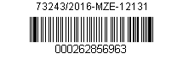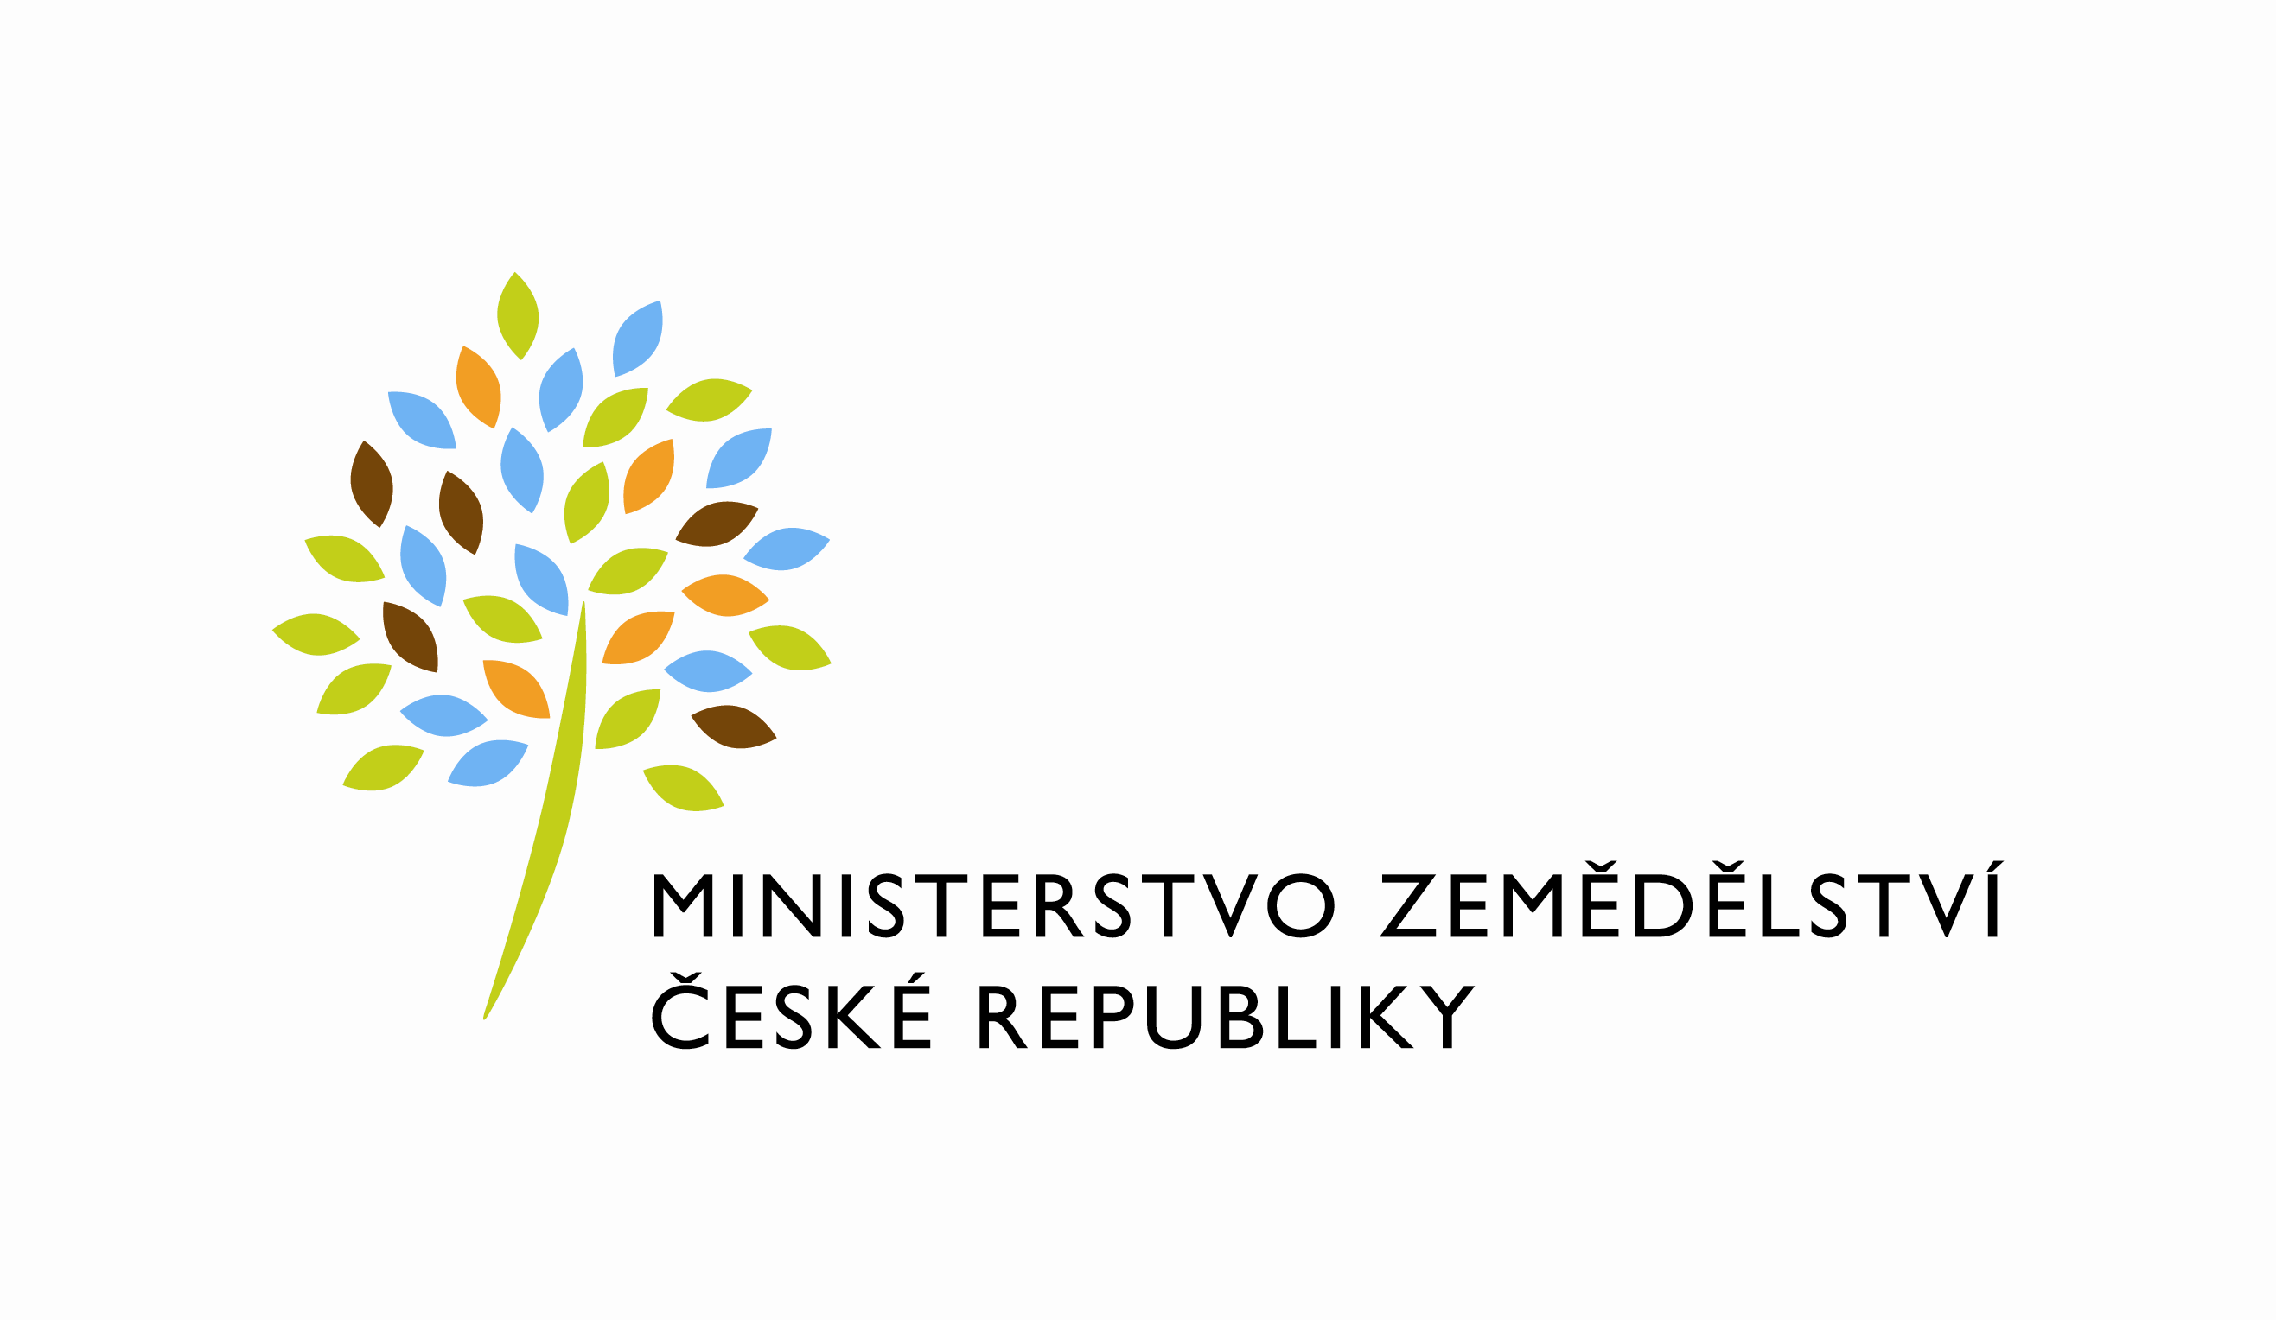

Číslo smlouvy předávajícího. 355-2015-12134/1

Dodatek č. 1
k zápisu o bezplatném užívání nebytových prostor, kterým se mění v níže uvedeném rozsahu zápis o užívání nebytových prostor ze dne 19.6.2015

Dodatek uzavřený níže uvedeného dne, měsíce a roku mezi:

Česká republika - Ministerstvo zemědělství

se sídlem: Těšnov 65/17, 110 00 Praha 1
zastoupená: Ing. Jiřím Boháčkem, ředitelem odboru vnitřní správy
IČ: 00020478
DIČ: není plátce DPH
bankovní spojení: ČNB Praha 1
číslo účtu: …………………………
(dále jen „předávající“)

a

Ústřední kontrolní a zkušební ústav zemědělský
se sídlem: Hroznová 63/2, 656 06 Brno
zastoupený Ing. Danielem Jurečkou, ředitelem ústavu
IČ: 00020338
bankovní spojení: ……………
číslo účtu: ………………………..
(dále jen „uživatel“)

Tímto dodatkem se mezi předávajícím a uživatelem mění a doplňuje Zápis o bezplatném užívání nebytových prostor situovaných v budově č.p. 17,ulice Soudní v Nymburce na parcelách č. st. 86/2 a st. 86/4 zapsaných ve prospěch předávajícího na LV č. 2545 v katastru nemovitostí vedeném Katastrálním úřadem pro Středočeský kraj, Katastrálním pracovištěm Nymburk pro k. ú. Nymburk, sepsaný dne 19.6.2015 (dále jen „Zápis“).

Článek II. bod 2) Zápisu se mění takto:
Předávající předává uživateli do užívání následující nebytové prostory ve druhém patře budovy:
místnost číslo 14 o výměře 13,30 m²
místnost číslo 18 o výměře 14,40 m²
Celková výměra užívaných kancelářských prostor činí 27,70 m² (dále jen „nebytové prostory“).

Ostatní ustanovení Zápisu o užívání nebytových prostor ze dne 19.6.2015 zůstávají beze změny.

Tento dodatek nabývá platnosti dnem podpisu oběma smluvními stranami a sjednává se s účinností od 1.12.2016.

Uživatel svým podpisem potvrzuje, že souhlasí s tím, aby byl uveřejněn obraz dodatku a dalších dokumentů od tohoto dodatku odvozených, stejně jako obraz smlouvy, od níž je dodatek odvozen, a jejích případných změn a dalších dokumentů od této smlouvy odvozených, včetně metadat požadovaných k uveřejnění dle zákona č. 340/2015 Sb., o registru smluv Smluvní strany se dohodly, že podklady dle předchozí věty odešle za účelem zveřejnění správci registru smluv pronajímatel; čímž není dotčeno právo uživatele k jejich odeslání.

Dodatek je vyhotoven ve čtyřech vyhotoveních, přičemž každá ze smluvních stran obdrží po dvou vyhotoveních.

V Praze dne: V Brně dne:

………………………………….. ….…………………………………
ČR – Ministerstvo zemědělství ČR - ÚKZÚZ
Ing. Jiří Boháček Ing. Daniel Jurečka
ředitel odboru vnitřní správy ředitel ústavu

